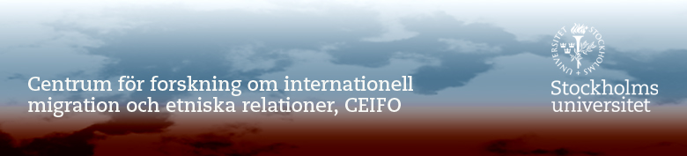

I SAMARBETE MED FORSKARNÄTVERKET OM TRANSNATIONALISM OCH DIASPORA OCH SOCIALANTROPOLOGISKA INSTITUTIONEN

I INBJUDER TILL SYMPOSIUM TORSDAGEN DEN 17 APRIL

TRANSNATIONELL MIGRATION OCH POLITISK MOBILISERING

Kontaktinformation:  Docent Erik Olsson  Tel: + 46 - 8 -16 38 10  E-post: erik.olsson@ceifo.su.se  www.ceifo.su.se  Postadress:  CEIFO  Stockholms universitet  106 91 Stockholm  Sverige  Besöksadress:  Universitetsvägen 10 B  plan 6, Frescati | Symposiets innehåll  Huvudperson är Martin Sökefeld från Berns universitet,  professor i socialantropologi,  som har en diger meritförteckning inom forskningen om bl.a. politisk mobilisering av alevi och khasmirisk diaspora och har dessutom ett starkt intresse för identitetsformation i Sydasien  (se http://www.anthro.unibe.ch/content/e264/e1366/e3994 <http://www.anthro.unibe.ch/content/e264/e1366/e3994>  för mer information om Martin).  Förutom seminariet med Martin Sökefeld bjuder vi dessutom in till presentationer av paper (artikel, kapitel, projektidé, ansökan ... skriven på engelska) av typen "work in progress".  Martin Sökefeld deltar i workshopen och har lovat att bidra med kommentarer. Deadline på paper kommer att vara den 7 april.  Deltagande i workshop kräver, pga. lokalplanering, föranmälan till Erik Olsson, erik.olsson@ceifo.su.se  På eftermiddagen planeras dessutom en liten festligare tillställning, en book-release, med anledning av utgivningen av boken "Transnationella rum: diaspora, migration och gränsöverskridande relationer". En del av författarna kommer att medverka och skådespelare kommer att läsa dikter med anknytning till bokens övergripande teman.  Transnational Symposium 17th April at  Stockholm University  Program  10.00 – 12.00  Martin Sökefeld, professor in Social Anthropology, University of Bern  Diaspora and Politics: From Essence to Process  Plats/lokal: Juristernas hus, vid Stockholms universitet (Frescati)  LUNCH  13.30 – 16.00 Workshop: Short Papers on (e.g.) Transnational Migration and Diasporic Practices  Lokal: B 600, Stockholms universitet  16.30-18.00 BOOK-RELEASE (in Swedish): Transnationella rum  Plats/lokal: Hus B, plan 6, rum B 600 plus korridor  Varmt välkommen!

